Опросный лист – заявка
на поставку выключателей автоматических быстродействующих типа
ВАБ-УЭТМ®-49/15 на напряжение 1650 В.

Изготовитель: ООО «Эльмаш (УЭТМ)»
Россия, 620017, г. Екатеринбург,
Заполняется на каждый заказываемый
выключатель или на партию, при пол-
ностью аналогичном исполнении всех
выключателей партии √
ул. Фронтовых бригад, 22,
тел. (343) 324-51-23, факс (343) 324-58-02

Заказчик_____________________________________________________________________________________
Телефон_______________________________Факс__________________________________________________
Предполагаемое место установки________________________________________________________________
Дата заполнения заявки ________________________________________________________________________

- Количество заказываемых выключателей шт.

2. Основные технические характеристики выключателя приведены в таблице 1.
Общие виды выключателей приведены в приложениях А, Б, В:
Номинальное напряжение, В | Тип исполнения | Номинальный  рабочий  ток, А | Тип реле и установка реле | Диапазон токов уставки*, А | Номинальное напряжение постоянного тока цепей управления, В | Наименование выключателя
1650 | Линейный  (неполяризованный) | 3200 | РДШ-3000:  - Горизонтально  - Вертикально | - 2000-4000  - 4000-7000 | - 110  - 220 | ВАБ-УЭТМ®-49-3200/15-Л- УХЛ4 (Приложение А)
1650 | Линейный  (неполяризованный) | 5000 | РДШ-6000:  - Горизонтально  - Вертикально | - 2000-4000  - 4000-7000 | - 110  - 220 | ВАБ-УЭТМ®-49-5000/15-Л-УХЛ4 (Приложение Б)
1650 | Катодный  (Поляризованный) | 4000 | - | Не более 2000 | - 110  - 220 | ВАБ-УЭТМ®-49-4000/15-К-УХЛ4 (Приложение В)
Таблица 1.
* - По согласованию могут быть установлены другие диапазоны уставок.

3. Дополнительные требования заказчика:_________________________________________________
__________________________________________________________________________________________
____________________________________________________________________________________________________________________________________________________________________________________
__________________________________________________________________________________________
ЗАКАЗЧИК в лице ____________________________________________________________________________

М.П. ________________________ (подпись)

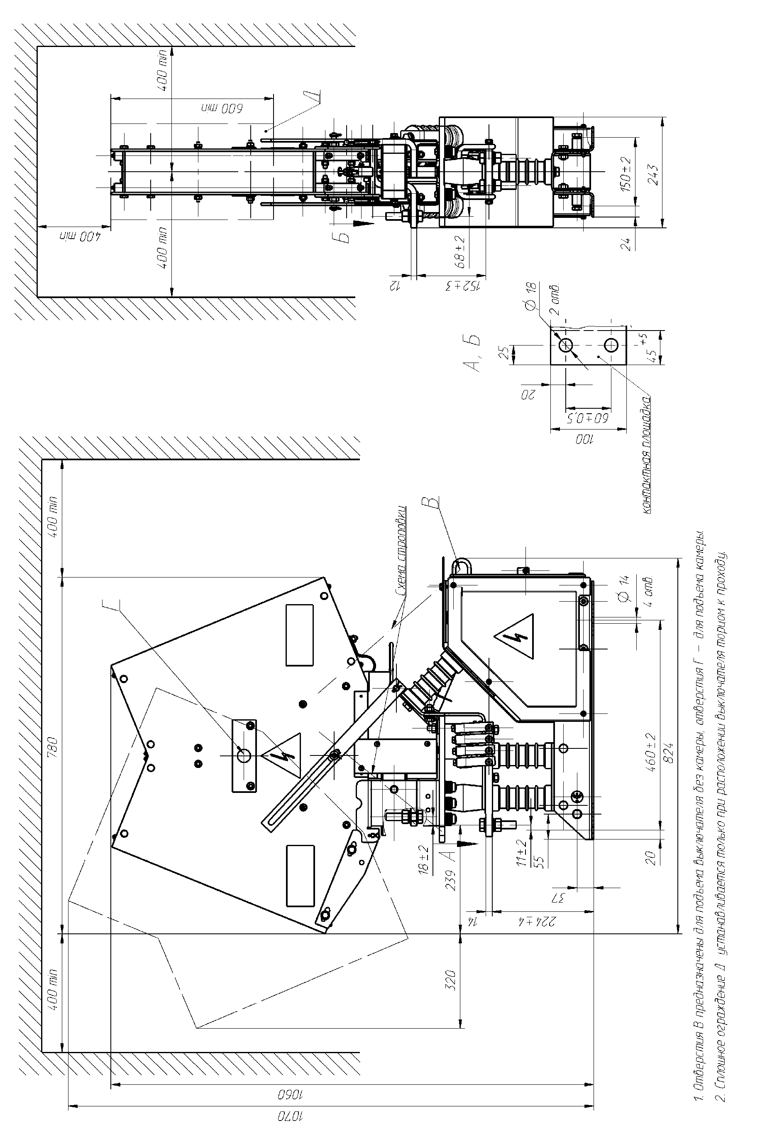
Приложение А.
Габаритные, установочные и присоединительные размеры выключателя ВАБ-УЭТМ®-49-3200/15-Л-УХЛ4

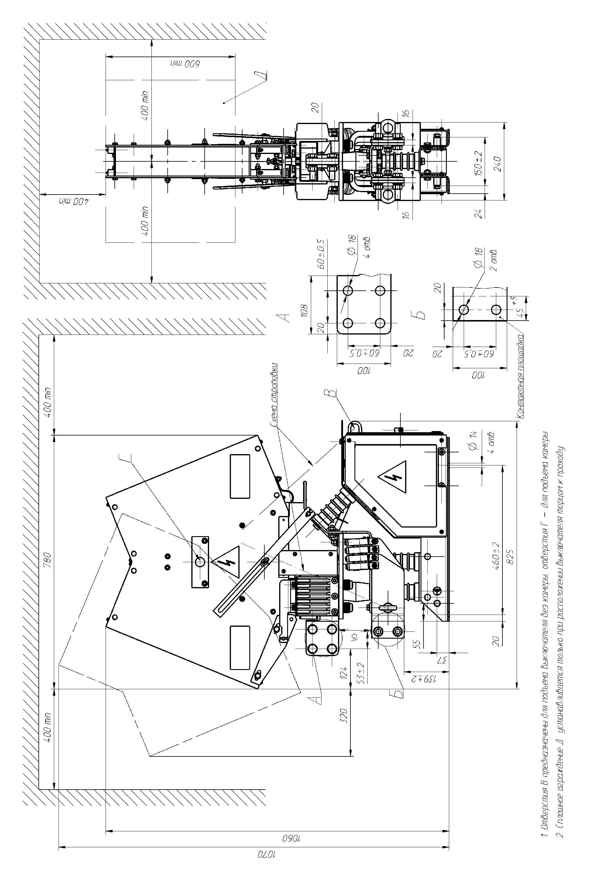
Габаритные, установочные и присоединительные размеры выключателя ВАБ-УЭТМ®-49-5000/15-Л-УХЛ4
Приложение Б.

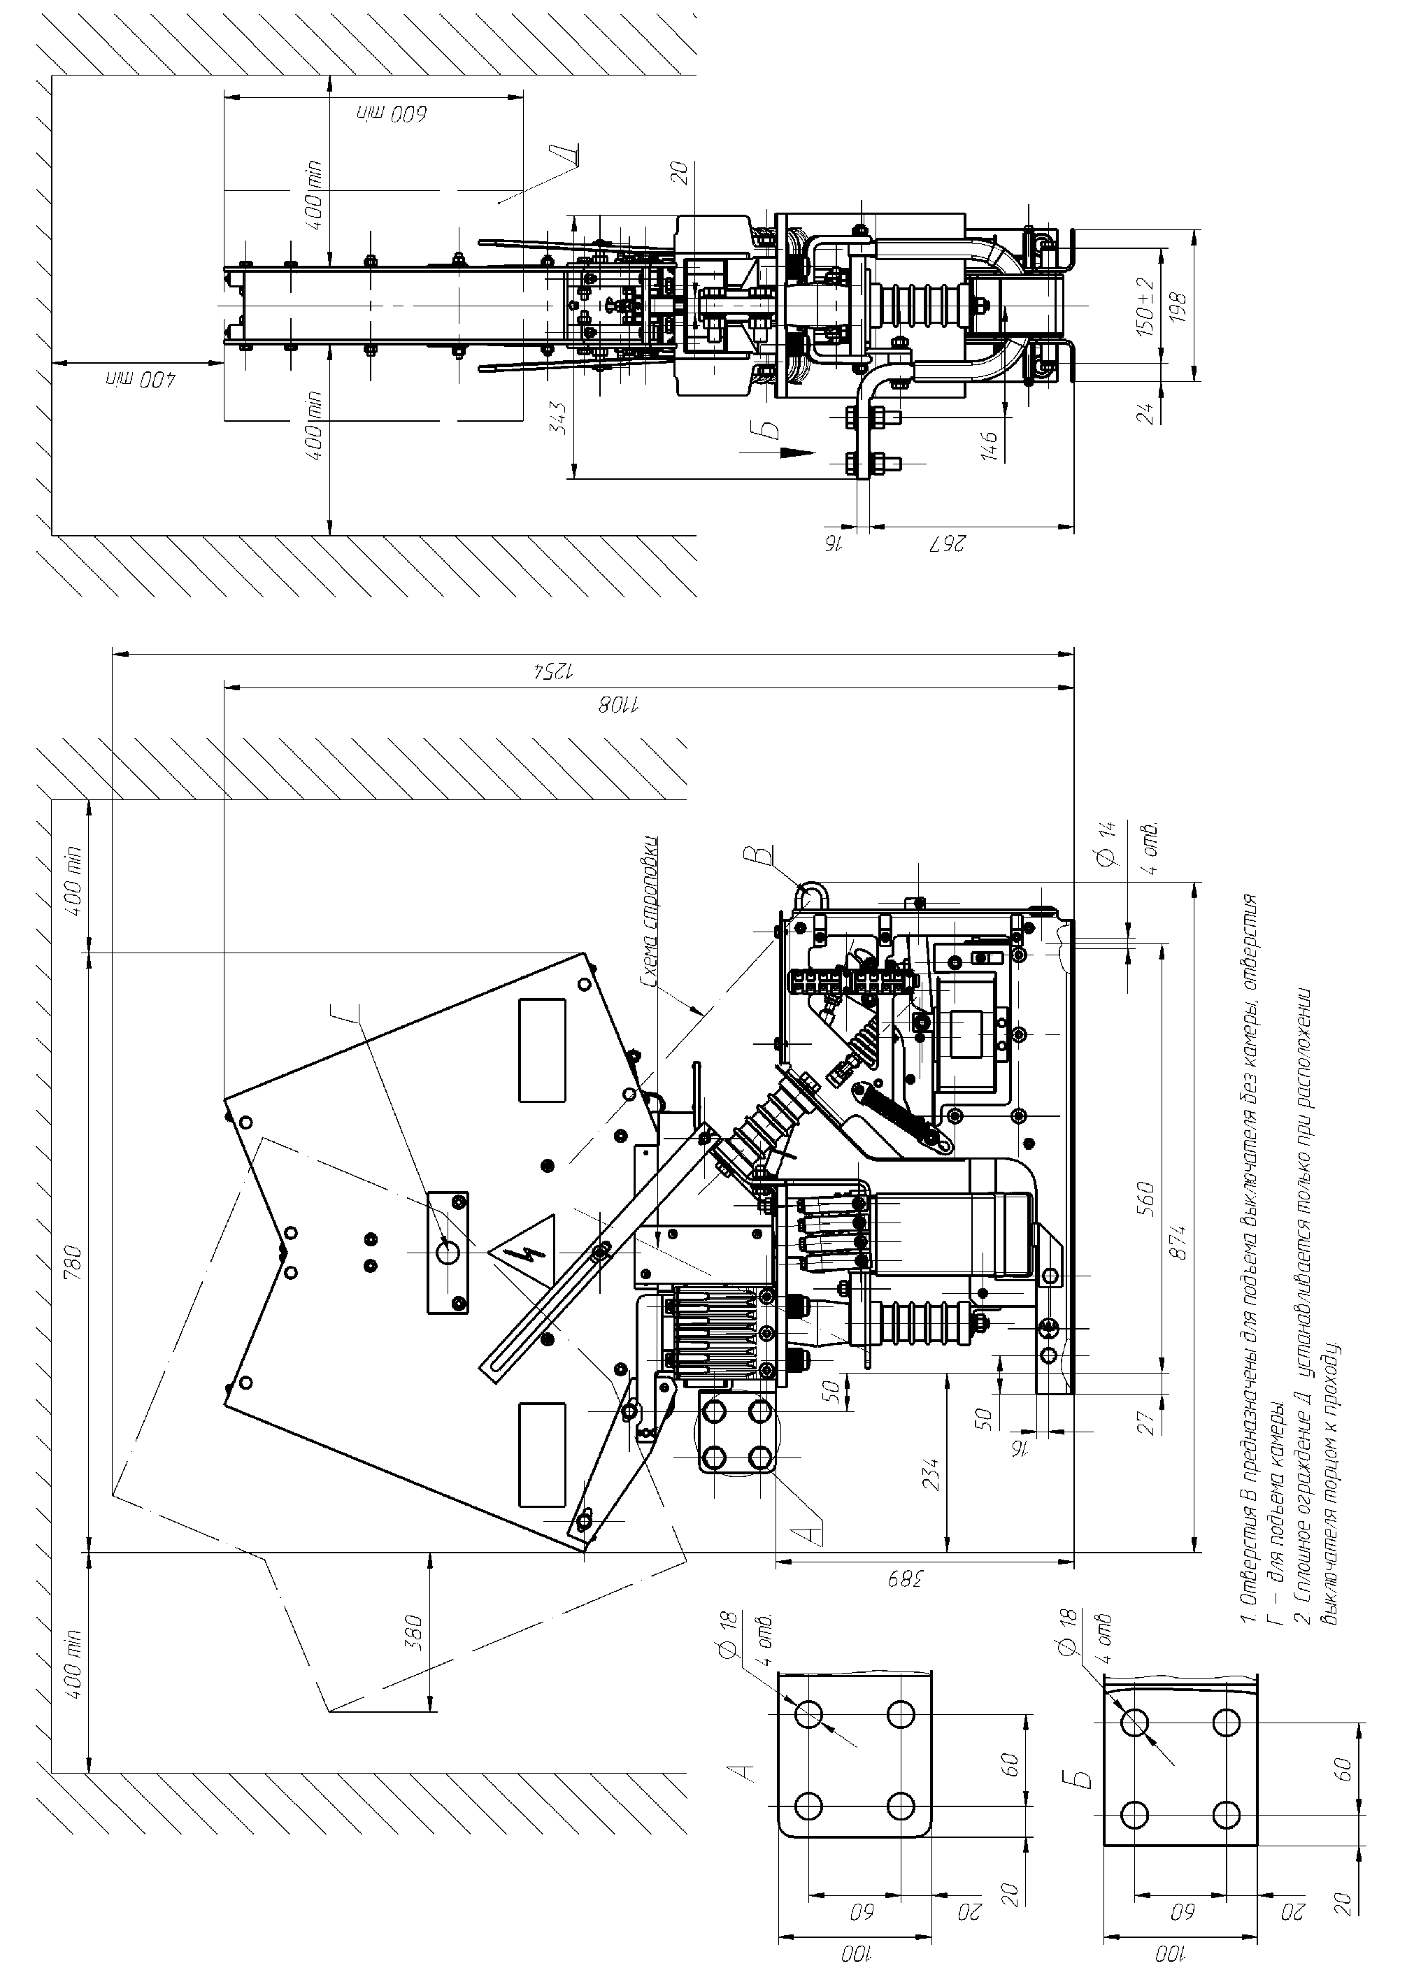
Приложение В.

Габаритные, установочные и присоединительные размеры выключателя ВАБ-УЭТМ®-49-4000/30-Л-УХЛ4

